
6. ČÍSLO – červen 2008

DŮCHODNÍČEK

Měsíčník Sociálních služeb Lanškroun

červen - „měsíc dětského radování“

TOULKY PO ČESKÉ REPUBLICE

Článek - zvýšení důchodů od srpna

Dobrovolný příspěvek
za důchodníček
je určen
na volnočasové aktivity

1. ÚVOD

Vážení čtenáři,

vítám Vás v červnovém čísle Důchodníčku. Blíží se nám to krásné, teploučké léto. Jaro nám probudilo přírodu. Určitě už se těšíte na to, co jsem si pro Vás připravil. V tomto čísle se dočtete opět spoustu nových informací např. o valorizaci důchodů nebo připravovaném dětském dnu.
Váš Důchodníček

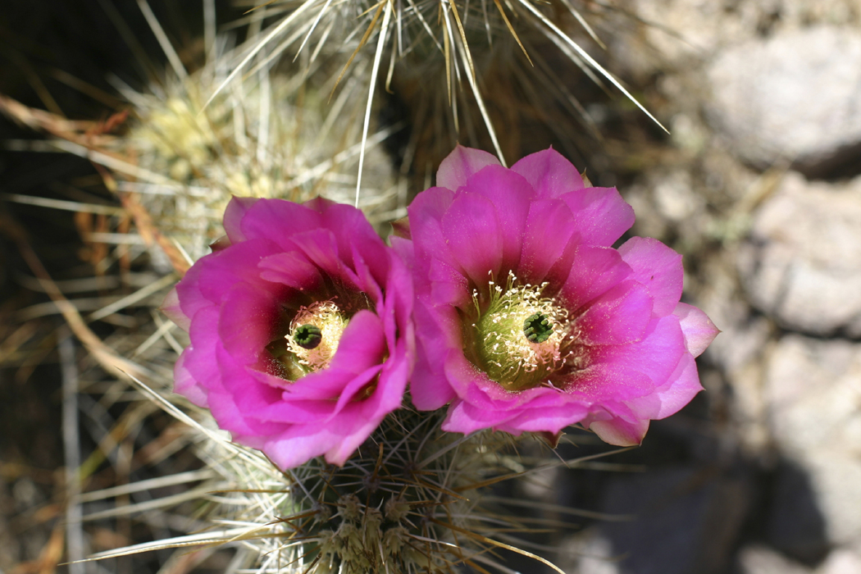

2. NOVINKY z DOMOVA PRO SENIORY

V této kapitole se dočtete veškeré dění v Domově pro seniory, např. co pro Vás připravujeme, co nového Vás čeká a spoustu dalšího.

červen – „měsíc dětského radování“
Máme tu měsíc červen, kdy děti slaví mezinárodní den.

červen – mezinárodní den dětí

Červen je šestý měsíc gregoriánského kalendáře v roce, má 30 dní. Kolem 21. června začíná na severní polokouli léto.
Jméno červen je odvozováno rozmanitě, například Rakowiecki a Leška viděli jeho původ v červenání ovoce a jahod v tomto měsíci, ale Partl odvozoval slovo od červenosti vůbec nebo od červů, kteří v tomto období dělají škody zvláště na štěpích a ovoci. Erben odvozoval původ slova červen od červenosti růže šípkové, která v červnu nejbujněji kvete. 1. června se slaví Mezinárodní den dětí (MDD).

Mezinárodní den dětí

Mezinárodní den dětí se slaví každoročně 1. června. U příležitosti dne dětí jsou připravovány různé společenské a sportovní akce. Den dětí má upozornit světovou veřejnost na práva a potřeby dětí. Svátek se slaví v mnoha zemích světa.
Oslavu dne dětí navrhla v roce 1949 Mezinárodní demokratická federace žen, Mezinárodní odborové sdružení učitelů a Světová federace demokratické mládeže. Mezinárodní den dětí se poprvé slavil 1. června 1950 ve více než 50 zemích celého světa. Pevné datum, tedy 1. červen, bylo stanovena až na mezinárodní konferenci pro ochranu dětí v roce 1952.
Během roku se připomínají i jiné významné dny věnované dětem. Např.
- Mezinárodní den dětí, které se staly obětí agrese
- Mezinárodní den za odstranění práce dětí
- Den afrického dítěte
- Mezinárodní den mládeže
- Mezinárodní den ztracených dětí
- Světový den dětí

dětský den v Domově pro seniory

A copak si pro Vás připravil Domov? Domov přeci nemůže zůstat pozadu. Rádi bychom společně s Vámi připravili dětský den pro Vaše vnoučata, pravnoučata…
Tímto bychom Vás chtěli poprosit o spolupráci na dětském dnu – připravili bychom pro ně soutěže, něco dobrého jim upekli a na závěr bychom si společně opékali buřty. Dětský den by se uskutečnil poslední víkend v červnu.

PROSÍME VÁS O SPOLUPRÁCI A NAHLÁŠENÍ DĚTÍ, KTEŘÍ SE DĚTSKÉHO DNE ZŮČASTNÍ U SOCIÁLNÍ PRACOVNICE
DO 9. ČERVNA 2008!

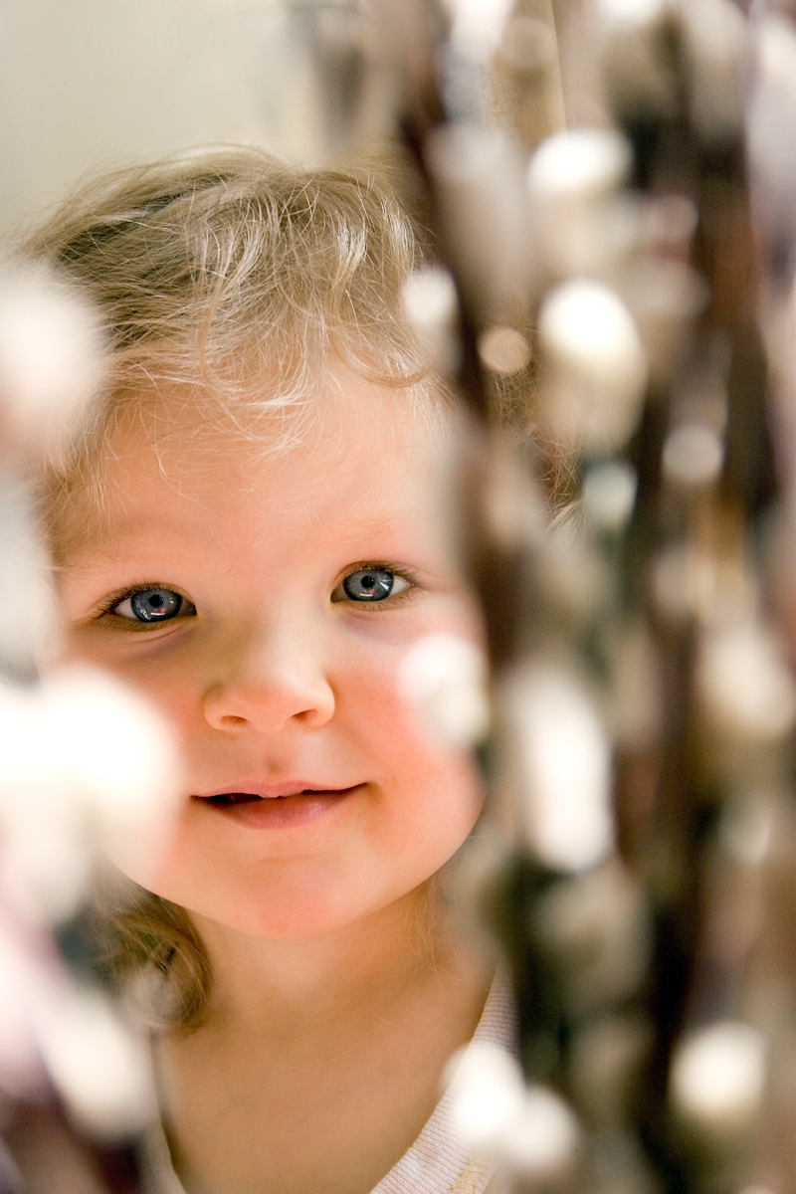

3. Kalendiárium významných osobností

Antoine de Saint-Exupéry (* 29. 6. 1900 v Lyonu)
– francouzský letec a spisovatel

Antoine de Saint-Exupéry [sentegzipery], celým jménem Antoine-Jean-Babtiste-Marie-Roger de Saint-Exupéry, francouzský letec a spisovatel, se narodil 29. června 1900 v Lyonu. Pocházel ze šlechtické rodiny a dětství strávil na církevních školách. Poté, co nebyl přijat na námořní akademii, začal studovat architekturu. V roce 1921 narukoval k leteckému pluku ve Štrasburku, kde později složil pilotní zkoušky a stal se stihačem. V létání našel smysl svého života. Přestože za svoji kariéru utrpěl nespočet velmi vážných úrazů a několikrát se svými letadly havaroval, nikdy se této práce nevzdal. Po své první vážné nehodě odešel v roce 1923 z armády a stal se obchodním cestujícím.
V té době se začal věnovat psaní. Literární tvorba Saint-Exupéryho přímo odráží jeho vlastní život. Díla jsou prostoupená autobiografickými prvky, exotická prostředí v nichž se ocitají jeho letečtí hrdinové sám důvěrně znal. Základním námětem jeho tvorby jsou úvahy o vztahu člověka a techniky, úzkostí ze zmechanizované civilizace, ale i víra v člověka a v lidské společenství. V roce 1926 mu vyšla první novela Letec. Krátce nato pracoval jako pilot poštovního letadla na trase mezi Toulouse a Casablankou a poté se stal velitelem letiště na Cap Juby v Saharské poušti.
Tam napsal Kurýra na jih (1928). Noční let (1931) napsal v Buenos Aires, kde působil jako ředitel společnosti Aeroposta Argentina a řídil zde leteckou poštovní dopravu. Působil jako pilot v Asii ve službách Air France. Při pokusu o překonání rekordu na trase Paříž-Saigon havaroval jeho letoun nad libyjskou pouští, před smrtí jej po třech dnech strávených v poušti zachránila až náhodná karavana domorodců. V roce 1936 pracoval jako novinář během občanské války ve Španělsku. V roce 1938 málem zahynul, když se pokoušel o přelet z New Yorku do Ohňové země. Během rekonvalescence v USA napsal Zemi lidí, román, zamýšlející se na prahu války nad lidským osudem a smyslem bytí. Za toto dílo získal velkou cenu francouzské akademie (1939).
Po vypuknutí 2 světové války si kvůli svému věku musel doslova vynutit vstup do řad válečných pilotů. Válečného pilota (1942) napsal opět v USA po své demobilizaci a námětem je hrdinství příslušníků letky 2/33 při výzvědném letu nad nepřátelským tankovým plukem u Arrasu, kterého se sám zúčastnil a jako jeden z mála přežil. Na svém nejznámějším díle a jedné z nejpřekládanějších knih na světě vůbec, básnické pohádce Malý princ, začal pracovat v letech 1939-40, vyšla v r. 1943. Asi nejvýznamnější z jeho knih je Citadela, nedokončené dílo které tvořil téměř deset let, plné filosofických úvah a bajek. (Vyšla posmrtně roku 1948).
31. července 1944 se Saint-Exupéry nevrátil z průzkumného letu na trase z Korsiky do jižní Francie. Jeho smrt se stala námětem mnoha spekulací po desítky následujících let. Po šedesáti letech byl nalezen vrak jeho letounu. Záhada jak a proč tento významný francouzský spisovatel, humanista a dobrodruh vlastně zemřel nebyla ale dosud rozluštěna.
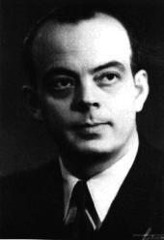
Malý princ…..Růže
Ale když tak malý princ šel dlouho pískem, skalinami a sněhem, stalo se, že objevil konečně cestu. A všechny cesty vedou k lidem.

„Dobrý den,“ řekl.
Byla to zahrada plná růží.
„Dobrý den,“ odpověděly růže.
Malý princ se na ně zadíval. Všechny se podobaly jeho květině.

„Kdo jste?“ zeptal se jich užasle.
„Jsme růže,“ řekly růže.
„Ó,“ řekl malý princ...
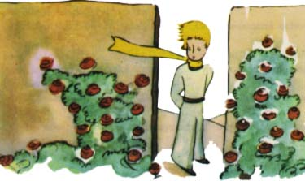

A cítil se hrozně nešťastný. Jeho květina mu vypravovala, že je jediná svého druhu ve vesmíru. A tady jich bylo pět tisíc v jediné zahradě, jedna jako druhá!
Strašně by ji to mrzelo, řekl si, kdyby to viděla... Moc by kašlala a předstírala by, že umírá, jen aby nebyla směšná. A musel bych dělat, že o ni pečuji, neboť jinak by raději opravdu umřela, jen aby mě taky pokořila...
Potom si ještě řekl: Myslil jsem, že jsem bohatý, že mám jedinečnou květinu, a zatím mám jen obyčejnou růži. Ta růže a mé tři sopky, které mi sahají po kolena a z nichž jedna je možná navždy vyhaslá, nedělají ze mne moc velikého prince... A lehl si do trávy a plakal.

4. narozeniny V DOMOVĚ PRO SENIORY
Krsková Marie – 1. června 2008

RIchterová věra – 6. června 2008

Hrdina František – 8. června 2008

Žáčková Jiřina – 9. června 2008

jemeljanovová jindřiška – 12. června 2008

Johanides zdeněk – 14. června 2008

Hejlová marie – 21. června 2008

priknerová marie – 22. června 2008

PŘEJEME VÁM HODNĚ ŠTĚSTÍ, ZDRAVÍ, LÁSKY
A SPOKOJENOSTI.

5. CESTUJEME NA ROTOPEDU PO ČESKÉ REPUBLICE
Jsme rádi, že jste se zapojili do cestování na rotopedu. Ujeté km se zaznamenávají na mapě, která je v zeleném patře před kulturní místností. Celkem je ujetých 1300 km k 1. červnu 2008. Máme tu další významné město, která jsme společně procestovali – Písek.

Historie písku

Město Písek založili v polovině 13. století na břehu řeky Otavy čeští králové. Díky těžbě zlata i čilému obchodnímu a výrobnímu ruchu město rychle vyrostlo a těšilo se přízni panovníků Přemysla Otakara II. a Václava IV. V první polovině 15. století hrálo důležitou úlohu mezi obránci kalicha. Od 19. století město zcela změnilo svou tvář. Vystoupilo z hradeb, na předměstích vyrostly celé ulice nájemních domů, na radnici zvítězila čeština, vznikly kulturní instituce a spolky a Písek byl nazýván městem škol a studentů i Mekkou houslistů.
Dnešní Písek je kulturním, sportovním i turistickým centrem. Je městem, kde se moderní formy života přirozeně prolínají s historií, což oceňují zvláště ti, kteří se do něj vrací po delší době. Písek je branou do jižních Čech.

Památky v písku

*HRAD* Významná stavba české hradní architektury. Byl zbudován v polovině 13. století písecko-zvíkovskou stavební hutí pro českého krále Přemysla Otakara II. Během staletí přišel hrad o všechny tři věže a ze čtyř původních křídel se zachovala pouze část křídla západního nad řekou Otavou, v níž je přístupný velký gotický sál vyzdobený kopiemi fresek z roku 1479.
V areálu hradu, jehož části byly v minulosti upraveny na pivovar a též na vojenská kasárna, sídlí dnes Prácheňské muzeum s rozsáhlými regionálními sbírkami.

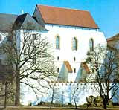

*RADNICE* Dvoupatrová stavba s barokním průčelím a se dvěma věžemi, postavená v letech 1740 - 1767. V trojúhelníkovém tympanonu je znak města a nad ním sochy Spravedlnosti, Síly a Trpělivosti a ozdobné vázy.
Ve fasádě je osazena pamětní deska místním rodákům - humanistickým učencům Janu Kocínu z Kocínetu a Václavu Hladiči Píseckému. Při vstupu do budovy se nachází deska obětem nacismu z řad pracovníků města. Budova radnice měla původně - jako většina domů na náměstí - podloubí. Bylo zrušeno v polovině minulého století.
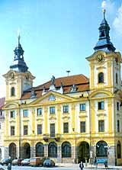

*PALACKÉHO SADY* Vznikly na místě zrušeného příkopu před městskými hradbami ve čtyřicátých letech 19. století. Stojí zde Schrenkův pavilon (1841), empírová stavba skrývající uvnitř kryptogram se jménem stavebníka. Vedle se nachází pomník Františka Palackého (1886), dále pomník Adolfa Heyduka (1935) a barokní socha Neptuna (1771), která původně zdobila již neexistující kašnu na Velkém náměstí.
V sadech je též hostinec "U Reinerů", kde více než 20 let bydlel básník A. Heyduk. Naproti stojí budova Divadla Fráni Šrámka.

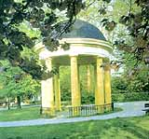
*KAMENNÝ MOST* Nejstarší dochovaný most v Čechách, vystavěný patrně ještě před koncem 13. století. Je dlouhý 111 metrů a na obou březích byl zakončen obrannými věžemi, které se ovšem nedochovaly.
Most je vyzdoben barokními plastikami sv. Jana Nepomuckého, Kalvárie, sv. Anny a sv. Antonína Paduánského. Most je národní kulturní památkou. Přežil i povodeň v roce 2002, která jej poškodila, ale již po několika měsících byl opraven a opět upoutává pozornost a vyvolává nadšení turistů, kteří do Písku zavítají.
- Aktuálně v české republice

ZVÝŠENÍ DŮCHODŮ OD SRPNA 2008



Základní výměra důchodu, která je jednotná pro všechny důchodce, se zvýší z 1 700 Kč na 2 170 Kč měsíčně. Zvýšení bude stejné pro všechny druhy důchodů (starobní, plné invalidní, částečné invalidní, vdovské, vdovecké a sirotčí), bude stejné u důchodců pobírajících pouze samostatně vyplácený důchodu i u důchodců, pobírajících současně např. starobní a vdovský důchod, protože při souběhu nároku na výplatu více důchodů náleží základní výměra pouze k jednomu důchodu. Výše zvýšení nebude záviset ani na výši důchodu, což je rozdíl od předchozích zvýšení důchodů
(ZDROJ: WWW.MPSV.CZ)
7. Oznámení pro obyvatele sociálních služeb
V červnu proběhne výběr plateb za ubytování, stravu a služby pro klienty Domova pro seniory, kterým přijde důchod z ČSSZ hromadným seznamem v pondělí 16., kdy si klienti odpoledne od 12:00 do 13:30 hodin mohou přijít do pokladny pro zůstatky z důchodu. Klientům, kteří ze zdravotních důvodů nemohou přijít, donese zůstatek z důchodu paní pokladní dopoledne v pondělí 16. přímo do jejich pokoje.
ZŮSTATKY Z DŮCHODŮ BUDOU VYDÁVÁNY
UŽ OD 12:00 DO 13:30 HOD!!!!
V červnu proběhne výběr plateb za ubytování a služby v Domě s pečovatelskou službou 10. června 2008.

Poděkování
Rádi bychom poděkovali paní Čechové Marii a Beranové Martě za spolupráci na květinové skalce u Domova.

8. PŘIPRAVOVANÉ AKTITIVY V DOMOVĚ PRO SENIORY
V červnu nás čekají naše pravidelné aktivity:
trénink paměti – každé úterý,
kondiční cvičení – vždy v pondělí, ve středu a pátek.

Evangelická bohoslužba bude ve čtvrtek 12. června 2008 a 26. června 2008 a katolická bohoslužba bude v úterý 3. června 2008.

Také jako každý měsíc nás čeká schůze obyvatel Domova pro seniory, kde budeme projednávat důležité informace týkající se chodu Domova. Přesný termín schůze bude upřesněn na nástěnkách Domova a vyhlášen rozhlasem.

V pondělí 2. června 2008 se uskuteční od 9:00 hod. videoklub s nabídkou filmových komedií.

V pátek 13. června 2008 se uskuteční od 9:30 hod. kavárnička se speciálním hostem – paní senátorkou Ludmilou Müllerovou.

Ve čtvrtek 19. června 2008 od 13:30 hod se uskuteční hudební odpoledne s panem Reslerem.

SPECIÁLNÍ HOST V DOMOVĚ PRO SENIORY
Rádi bychom tuto stránku v důchodníčku věnovali speciálnímu hostovi
– paní LUDMILE MüLLEROVÉ, která navštíví náš Domov pro seniory
v pátek 13. června 2008.

LUDMILA MüLLEROVÁ
Narodila jsem se 27. září 1954 v Lanškrouně (okres Ústí nad Orlicí). Se svou rodinnou jsem však vyrůstala v Dolní Čermné. Po maturitě na gymnáziu v Lanškrouně jsem absolvovala nástavbové studium na SEŠ Tišnov. Posléze jsem vystudovala v Brně provozně ekonomickou fakultu Vysoké školy zemědělské, kde jsem získala titul inženýr.
V letech 1976 – 1991 jsem pracovala v administrativních a ekonomických profesích u několika státních podniků a družstev (JZD Horní Čermná, Východočeské papírny Lanškroun, Státní statky Bruntál). Od roku 1991 jsem podnikala v oblasti ekonomiky a účetnictví a odtud jsem v roce 1994 odešla do nemocnice Bruntál, kde jsem až do roku 1998 pracovala v ekonomických funkcích.
V roce 1998 jsem byla zvolena poslankyní Poslanecké sněmovny PČR, kde jsem se zabývala především oblastí sociální politiky. V letech 2002 – 2004 jsem působila na Ministerstvu práce a sociálních věcí jako náměstkyně ministra odpovědná za oblast sociální politiky, sociálních služeb a rodinné politiky. Od listopadu 2004 pracuji jako senátorka Senátu PČR, za obvod č. 46 Ústí nad Orlicí.
Jsem vdaná, mám dvě dospělé dcery Kateřinu a Martinu a vnučku Karolínku.

Činnost v Senátu

do roku 2006
- místopředsedkyně Výboru záležitosti Evropské unie
- členka Stálé komise pro rozvoj venkova

nyní
- místopředsedkyně Výboru pro územní rozvoj, veřejnou správu a životní prostředí
- členka Mandátového a imunitního výboru

Činnost v institucích
- členka rady Státního fondu životního prostředí ČR

Činnost v samosprávě
- místostarostka a členka Rady obce Dolní Čermná

Činnost v KDU-ČSL
- členka celostátního výboru KDU-ČSL
- členka okresního výboru KDU-ČSL v Ústí nad Orlicí
- členka MO KDU-ČSL Dolní Čermná
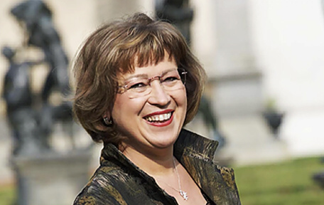
9. POVÍDKY NA POKRAČOVÁNÍ
SMRT RÁDA ČTE (detektivní povídka)
autor: E.

Vousatý muž nervózně přešlápnul. Dnes večer za ním má někdo přijít, jenomže si dává na čas. Nesnáší nedochvilnost. Sednul si za svůj starý dubový stůl a přehrábl papíry. To, co v nich stojí ho dnešního rána nepříjemně překvapilo. Týká se to dcery a jejího manžela. Proto ta noční schůzka v knihovně.
Dveře tiše nepříjemně zaskřípěly. Jeho host se konečně dostavil. „Jak mi tohle vysvětlíš?!“ Mluvil tiše, ale naštvaně. Nebyl tak starý, aby nepochopil, co fotka na jednom z oněch papírů znamená. A nejen to. Zdálo se, že chápe i host. „To už je minulost,“ odpověděla osoba stejně tiše. „Nezajímají mě omluvy! Jde o čest naší rodiny! Řekneš pravdu nebo to udělám sám!“ Muž již byl velice naštvaný. Sotva svůj hlas držel na uzdě, ale musel. Nechtěl vzbudit celý dům. „To neuděláš!“ zhrozil se návštěvník.
Muž však jen se zlomyslným úsměvem přikývl. Ano, udělá to! Rozrušená osoba, vida před sebou slabého starce, neudržela se. Téměř jako hladový vlk skočil temný stín přes místnost a uchopil muže tvrdě pod krkem. Škrtil ho. Ten zjevně překvapen oním činem, sípal a zmateně se snažil své hrdlo uvolnit. Pevný stisk však nepovoloval. Ve strachu ze smrti, která mu náhle byla ták blízko, hledal cokoliv, čím by se zachránil. A našel! Nůž na dopisy, kterým ráno otevřel tu osudovou obálku. Její obsah, jenž ho dostal do této situace, měl rozhozen přes ni i přes nůž. S námahou vztáhl ruku, šmátral po stole.
Povedlo se! Už už chtěl útočníka bodnout do boku. Sevření krku povolilo. Ne však proto, že by muž byl úspěšný. Jeho protivník až příliš brzy zaregistroval blížící se zbraň. Teď oba stojí před stolem a o nůž se přetahují. Tichý výkřik. Alespoň tak to znělo. Navíc se ubohý muž nezmohl. Nůž si našel cíl v břiše toho, koho měl zachránit. Krvácejíc se jako mrtvý sesunul k zemi. Vrah zůstal jako ochromen stát se smrtícím nástrojem v ruce. Dokud muž nevykrvácel, tak dlouho pozorovala osoba jeho bolestné křeče. Hned na to se papíry ze stolu ztratily pod pláštěm. Asi metr od dveří zacinkal nůž o černé parkety.
Doris v domě sloužila již řádku let. Rovných pět. Majitele, starého pana Roolinga, si za tu dobu velmi oblíbila. A také to dávala patřičně najevo. Vše dělala k jeho maximální spokojenosti. Tedy vše, utírala prach, vysávala a každé ráno mu v devět hodin přinesla šálek jahodového čaje. Tak tohle byly její úkoly. Čaj vždy nesla do knihovny, ostatně jako právě teď.

Prošla dveřmi, za stolem však nikdo neseděl. Že by ještě spal? Ano, nejspíš ano. Najednou do něčeho kopla. Sehnula se a zvedla to. Nůž na dopisy. Věděla, že je panu Roolingovi drahý. Dostal ho k narozeninám od své milované dcery. Proč se ale tady válí po zemi? Zdál se být špinavý. Jakási červená tekutina zasychala na ostří a v menší míře i na rukojeti. V životě by ji ale nenapadlo, že jde o krev. Volnou rukou ho tedy pečlivě vyleštila zástěrou. Už se zase blízká, usmála se. Šla ho vrátit do podstavce na stole. Ženský výkřik projel celým domem. Bylo v něm tolik bolesti a strachu. Všem, co ho slyšeli, se zaryl hluboko do srdcí jako nůž, jenž Doris právě upustila. Komorník a dcera mrtvého doběhli do knihovny první.

POKRAČOVÁNÍ PŘÍŠTĚ……………


10. PŘÍSPĚVKY
Děkujeme Vám za Vaše příspěvky do Důchodníčku, které jsme pro tento měsíc obdrželi. Příspěvky vhazujte do schránek „námětů, připomínek, stížností a pochval“, které jsou v Domově, v Domově s pečovatelskou službou nebo je odevzdávejte u sociální pracovnice.

Příspěvek od obyvatel Domova….

BYLO PONDĚLÍ A PŘED NÁMI……..

K RADOSTEM, NÁS SENIORŮ, PATŘÍ I DOBRÉ JÍDLO. A O TO SE NÁM STARÁ KUCHAŘSKÝ TÝM VEDENÝ PANEM MICHALEM ONDRÁKEM, SPOLU S NÍM ČARUJÍ PAN MARTIN JAMBRICH, PANÍ ALENA MARKOVÁ, PAN KAREL DOLEJŠ, PANÍ PAVLA PÁNKOVÁ A PANÍ PETRA LEŠIKAROVÁ.

NAPŘÍKLAD V PONDĚLÍ NA OBĚD BYLO VYNIKAJÍCÍ DOMAŽLICKÉ RAGÚ, VEČER PAK JEŠTĚ BRAMBORÁKY. NAŠE ŽALUDKY DOSLOVA PĚLY CHVÁLU. A TO NEMLUVÍM O DALŠÍCH DOBROTÁCH JAKO ŘÍZEK S BRAMBOROVÝM SALÁTEM, O CHLUPATÝCH KNEDLÍCÍCH. PROSTĚ JE TOHO HODNĚ. NÁS PAK STOJÍ HODNĚ SIL UDRŽET TĚLESNOU VÁHU A NETLOUSTNOUT.

BUDIŽ VÁM PŘÁNO ZA VAŠI PÉČI A NÁPADITOST – VŠECHNY RADOSTI SVĚTA.

VDĚČNÍ STRÁVNÍCI
DOMOVA PRO SENIORY

Příspěvek od obyvatel Domova….

Další velké poděkování patří vedení Domova za realizaci umístění laviček u Domova i v přírodě. Dalo to hodně starostí i práce. Stojí to za to. Lavičky u Domova, skýtají naději na krásné, společné chvíle u ohně.
Procházka po travnaté cestičce, kde kolem kvetou polní květy, je osvěžující. Všechno to voní ranní rosou nebo posečenou trávou. Nad hlavou zpívají skřivánci a do keřů se utíkají schovat koroptve.
Když si sedneš odpočinout na lavičku pod stromem, nevíš kde se podívat napřed. Krásná krajina lemovaná věncem lesů nebo pohled do oblak. Tam se můžeme dívat hodinu a představovat cokoliv na světě.

Je to moc krásné,
dík, dík, dík vděční klienti.
Příspěvek od paní Anežky Šimečkové….

Vážení přátelé,

já Vám všem přeji dobrý den. Ráda bych Vám trochu přiblížila život v naší budově. Léto se rozvíjí v celé kráse, tak i my chceme přispět v naše možnosti něco udělat, aby se nám to tu líbilo. Napřed se upravil prostor, kde budou lavičky. Okolo se s naší sociální pracovnicí nasadili květiny. Uvnitř budovy si umíme poradit s nějakým programem. Napřed se musí vytvořit krásná atmosféra. Jako třeba máme kavárničku, kde je křeslo pro hosta. Tam je stolové zařízení, na každém stolečku hoří svíčka. Sociální pracovnice vždy najdou dobrý recept a něco upečou, aby bylo něco ke kávě. A to krásné přítmí je atmosféra na vzpomínky akorát. Tam je poprvé někdo, kdo nám má něco říct. 23. května 2008 jsme se pozvali sami a dali jsme si téma: „kdy jsme poznali naši první lásku“. Toto téma bylo velice zajímavé i jsme se zasmáli. Zkuste i vy si vzpomenout na první lásku, na kterou se nedá zapomenout. Když nám krásně hraje hudba a zpěvák zpívá „Až budou hrát nejhezčí tango, přijdu si má milá pro tebe, až budou hrát nejhezčí tango, budeme na krůček od sebe, když hudba zní a světla v sále zhasnou, v tu chvíli slyšíš sladké zachvění, v tu chvíli víš, jak je to krásné, když dvě srdce svá vymění.“ A z té první lásky to sklouzlo k prvnímu dítěti. To se všechno nedá napsat. To bylo tolik krásných zážitků, jeden lepší jak druhý. Že nám čas vypršel a my jsme se museli rozejít. Ale vzpomínky nám nikdo nevezme, zvlášť když jsou tak krásné.

Příspěvek od sester Luboše Lopeně….
Vážení obyvatelé a zaměstnanci Domova pro seniory.

Rády bychom Vám touto cestou poděkovaly za lidskou, nezištnou pomoc při zvládnutí nelehké životní situace, ve které se ocitl ze dne na den náš bratr Luboš Lopeň. Sami víte, že se do té doby ve všem mohl 100% spolehnout na svoji maminku paní Lopeňovou, která musela být téměř 2 týdny hospitalizovaná v ústecké nemocnici. Luboš vzniklou situaci zvládla díky Vám na jedničku.
Díky patří především paní Markové, Citové, Dostálové, Faltejskové, Jindrové, Kubíčkové, Mikyskové a mnoho dalším – neradi bychom na někoho zapomněly, a proto děkujeme všem, protože každý pomohl buď drobným činem nebo jen vlídným slovem či pozdravem a pochopením pro jeho postižení.
Poděkování patří i sestřičkám za laskavý přístup k Lubošovi, za to, že vykonávaly a dohlížely na denní hygienické úkony, a za to, že se cítil v bezpečí.
Děkujeme sociálním pracovnicím, že na něho pamatovaly s denními programy a začleňovaly ho do práce v Domově.
V neposlední řadě děkujeme provoznímu personálu – p. uklízečkám a p. recepční, kterým patří dík za veselou a optimistickou atmosféru, kterou šíří zde v Domově a především za porozumění ke starším lidem.

Děkujeme, že jsme se mohly spolehnout na Vaši pomoc bližnímu.
Děkujeme za Luboše, za paní Lopeňovou.

20.5.2008 sestry Luboše

11. Citát pro červen
„Dobrý je jen ten, kdo za to nic nechce.“

Ján Johanides




Zápis ze schůze obyvatel Domova pro seniory Lanškroun
č.7/08 ze dne 29. 5. 2008

Přítomni:
Mgr. Lenka Řehořová – sociální pracovnice Domova
Klienti Domova pro seniory

Průběh:

1. Předáno poděkování od paní Jíšové – pokladní Domova za pomoc při vydávání zůstatků z důchodu a také poděkování paní Čechové a paní Beranové za pomoc při sázení skalniček za Domovem.

2. Připomenut zákaz kouření mimo vyhraněné prostory – kuřárna na žlutém patře a terasa před vchodem. Je zákaz kouření na pokojích a balkónech klientů.

3. Kulturní fond obyvatel – klienti si odhlasovali rozpuštění kulturního fondu obyvatel. Zapečetěná pokladnička bude 1 x za čtvrt roku za účasti klienta rozpečetěna, přepočítána a sepsána darovací smlouva – drobné dary od klientů na volnočasové aktivity v Domově a finance budou zaúčtovány na zvláštní podúčet Domova. Veškeré výdaje půjdou přes pokladnu a přes účtárnu. Návrh, zda by někdo z obyvatel chtěl opatrovat tento fond byl obyvateli zamítnut.

4. Bylo přečteno písemné poděkování od sester Luboše Lopeně.

5. Připomenut Domácí řád – pobyt obyvatel mimo zařízení. Klienti, kteří odcházejí na delší dobu ze zařízení nebo rodinní příslušníci, kteří si berou imobilní klienty mimo zařízení, byli poprošeni, zda by svůj odchod a přibližnou dobu návratu nahlásili sestřičkám, z důvodu, aby je sestřičky nehledali, aby se nestrachovali, zda se jim nic nestalo apod.

6. Diskuse nad lepším zabezpečení snídaní klientů. Dochází k tomu, že si někteří klienti berou více než jednu snídani a na ostatní klienty, kteří chodí později nezbude jejich porce. Klienti navrhli, že se budou vzájemně více starat o okolí a pokud někoho přistihnou, tak ho sami napomenou, zároveň bylo řešeno natáčení prostoru jídelny na kameru. Další návrhy byly otevírání jídelny pouze na dobu jídel, dávání porcí ke jmenovkám na přesně určená místa apod. Zatím byla zvolena první varianta a na příští schůzi obyvatel dojde k vyhodnocení následné situace. Klienti byli také poprošeni o to, aby se nepřehrabovali v ošatce s pečivem.

7. Diskuse nad přípravou a realizací dětského dne pro vnoučata a pravnoučata klientů Domova. Dětský den by se měl realizovat poslední sobotu v červnu. Klienti by společně s pracovníky připravili pro děti různé soutěže, ceny apod. Do 10. 6. prosíme klienty, aby nahlásili své vnoučata, pravnoučata či jiné děti, které by se chtěli zúčastnit.

8. Klienti byli seznámeni s obsahem své osobní dokumentace – sociální (žádost o umístění do Domově, důchodový výměr, dokumenty týkající se příspěvku na péči, souhlas se zpracováním osobních a citlivých údajů, souhlas s focením, s depozitním účtem apod, smlouva o poskytnutí služby, dodatky ke smlouvě apod., dále dokumenty, které si chtějí klienti sami uložit – např. rodný list atd.), zdravotní (lékařské vyjádření k žádosti o umístění do Domova, lékařské zprávy z vyšetření apod., dle přání klienta je možné v sesterně uložit také občanský průkaz a kartičku zdravotní pojišťovny) a depozitní (účtenky a jiné pokladní doklady, které souvisí s depozitním účtem klienta). Do své dokumentace má právo klient a jeho zákonný zástupce kdykoliv nahlédnout.

9. Volná diskuse. 29. 5. 2008 zapsala: Lenka Řehořová

12. Kontakty na Sociální služby

Ředitel: Ing. Milan Minář

tel.: 465 503 001
e-mail: reditel@soslla.cz

Vrchní sestra: Anna Tručková

tel.: 465 503 002
e-mail: vrchni.sestra@soslla.cz

Vedoucí technického úseku: Šifrová Marta

tel.: 465 503 005
e- mail:vtu@soslla.cz

Sociální pracovnice: Mgr. Lenka Řehořová

tel.: 465 503 006
e-mail: soc.pracovnik@soslla.cz

Pokladní: Eva Jišová

tel.: 465 503 009
e-mail: pokladni@soslla.cz

Vedoucí pečovatelské služby:Milena Doležalová

tel: 465 322 848
(DPS B. Martinů 980)
e-mail: kps@soslla.cz

Kantýna/recepce: Prádelna:
tel.: 465 503 015 tel.: 465 503 011
Sesterna:
tel.: 465 503 020
13. Důležité telefonní kontakty

Policie ČR 158

Městská policie 156

Záchranná služba 155

hasiči 150

život 90 senior telefon 800 157 157

elpida – zlatá linka seniorů 800 200 007

